附件2：

以工代训补贴线上申报流程
1、登录“长春市职业技能培训管理系统”（https://www.cczypx.com/）
2、登录后未注册的企业点击首页右上角“请注册”选项，注册企业账号
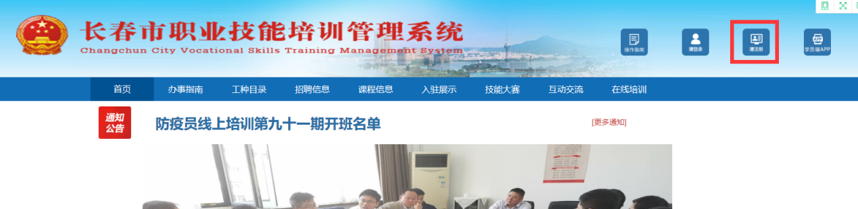
3、使用企业营业执照进行账号注册
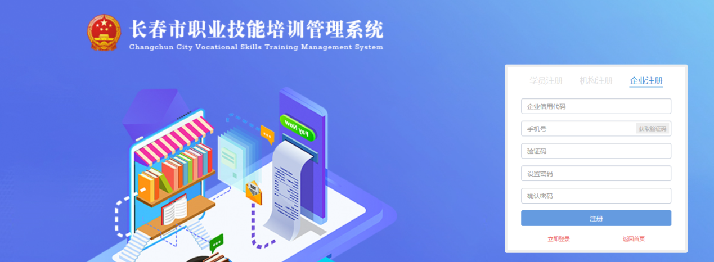
4、登录账号，完整填写企业信息后，进行提交。提交后我们审核无误，会通过审核。
5、审核结束后，企业可以进行申报
6、企业申报里点击以工代训申请，将内容填写完整。
吸纳困难人员企业：
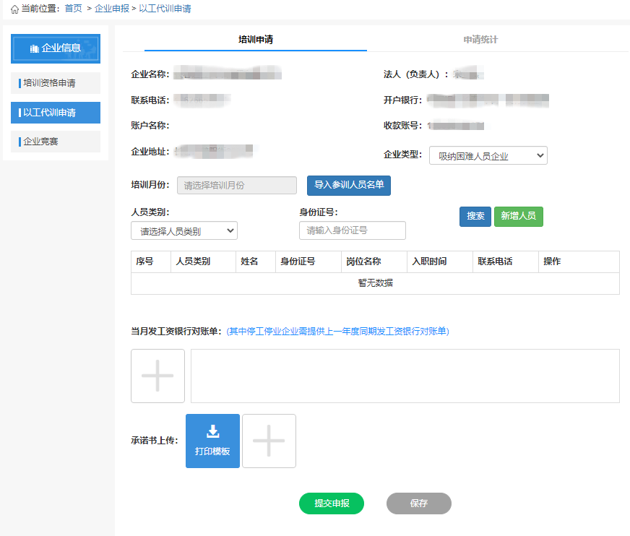
（1）吸纳困难人员企业指吸纳就业困难人员、零就业家庭成员、离校两年内高校毕业生、登记失业人员的中小微企业。
（2）培训月份：尽量统一时间，以缴纳社会保险月份为准；
（3）参训人员名单点击选项可下载，按表格要求填写后进行上传，岗位名称必须为长春市人社局、财政局《关于做好职业技能提升行动专账资金管理使用工作的通知》（长人社联〔2020〕12号）文件中附件1的工种；
（4）当月发放工资银行对账单必须清晰可见参培人员姓名，可用红色线条标记便于查看；
（5）承诺书自行下载填写完事后进行上传；
（6）培训月份、参训人员名单、缴纳保险凭证、工资银行对账单四者必须一致。

困难企业：
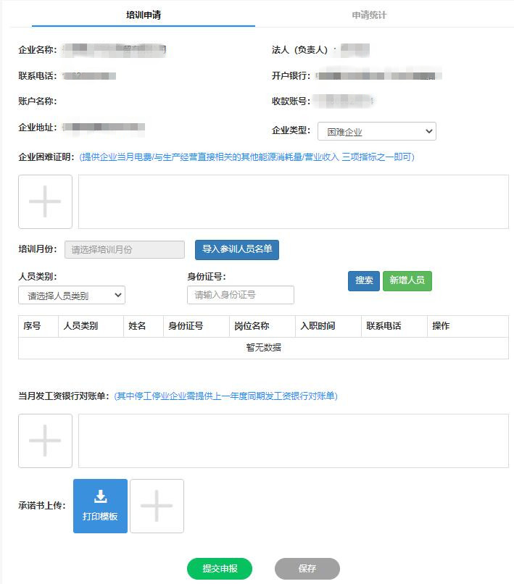
（1）困难企业指受疫情影响出现生产经营暂时困难导致停工停业的参保中小微企业；
（2）企业困难证明按培训月份进行上传（2020年当月比2019年相应指标下降70%以上或总平均指标下降70%以上）；
（3）培训月份：尽量统一时间，以缴纳社会保险月份为准；
（4）参训人员名单点击选项可下载，按表格要求填写后进行上传，岗位名称必须为长春市人社局、财政局《关于做好职业技能提升行动专账资金管理使用工作的通知》（长人社联〔2020〕12号）文件中附件1的工种；
（5）当月发放工资银行对账单必须清晰可见参培人员姓名，可用红色线条标记便于查看；
（6）承诺书自行下载填写完事后进行上传；
（7）企业困难证明、培训月份、参训人员名单、缴纳保险凭证、工资银行对账单五者必须一致。
7、两类企业填写完整后点击提交申请进行上报，经审核无误后线下提交纸质版材料进行审核。

